Bogotá D.C., 30 de julio de 2020

Doctor
GERMÁN ALCIDES BLANCO ÁLVAREZ
Presidente
Cámara de Representantes
Ciudad

ASUNTO: Radicación Proyecto de Ley “Por el cual se crea el Fondo para el Desarrollo Integral y reactivación de la Ciudad de Valledupar”

Apreciado Presidente,
En ejercicio de la facultad prevista en el artículo 150 de la constitución Política y en concordancia con el artículo 140 de la Ley 5 de 1992, me permito radicar ante la Secretaría General de la Cámara de Representantes el Proyecto de Ley “Por el cual se crea el Fondo para el Desarrollo Integral y reactivación de la Ciudad de Valledupar”.

Del Honorable Representante,

CHRISTIAN JOSÉ MORENO VILLAMIZAR
Representante a la Cámara
Departamento del Cesar

PROYECTO DE LEY NÚMERO _________ CÁMARA

“Por el cual se crea el Fondo para el Desarrollo Integral y reactivación de la Ciudad de Valledupar”

El Congreso de la República de Colombia

DECRETA:

Artículo 1. Objeto. Establecer medidas que permitan promover el desarrollo integral y el crecimiento económico de la ciudad capital Valledupar, en el departamento del Cesar.

Artículo 2. Fondo para el Desarrollo Integral y la reactivación económica de la ciudad de Valledupar. Créase el Fondo para el Desarrollo Integral y la reactivación económica de la ciudad de Valledupar, como un patrimonio autónomo, sin estructura administrativa propia, con domicilio en Valledupar y administrado por el Ministerio de Comercio, Industria y Turismo de Colombia – MINCIT.

Artículo 3. Objeto del Fondo. El Fondo para el Desarrollo Integral y la reactivación económica de la ciudad de Valledupar, tendrá por objeto promover el desarrollo integral y la reactivación económica, a través de la financiación o la inversión en proyectos que atiendan las necesidades más urgentes de la ciudad; principalmente proyectos de impacto económico en sectores de turismo, economía naranja, emprendimientos y startups con inversiones a diez (10) años, que cuenten con un enfoque de juventud y de equidad de género. De tal manera el fondo:

- Deberá financiar o invertir en los planes y proyectos que permitan potencializar los sectores e iniciativas en turismo y ecoturismo, economía naranja, emprendimientos y startups, que deban desarrollarse con cargo a los recursos del Fondo, según la política y lineamientos del Plan de inversiones del Fondo.

- Podrá celebrar contratos y/o convenios con entidades del Estado, organismos multilaterales y/o particulares, rigiéndose por la contratación pública y el marco normativo aplicable a cada uno de los casos. El órgano de administración establecerá los límites a la contratación, los montos máximos y demás requisitos que deban aplicarse en materia contractual, según el caso.

- Podrá generar alianzas público – privadas que permitan potencializar sectores e iniciativas de turismo, economía naranja, emprendimientos y startups.

- Podrá gestionar recursos ante diferentes fuentes del orden nacional, regional, departamental e internacional, en los sectores públicos y privado, para la financiación y/o inversión en programas, proyectos e iniciativas que promuevan el desarrollo integral de la ciudad de Valledupar.

- Deberán administrar los recursos que constituyan su patrimonio.

- Deberán establecer las condiciones necesarias para la ejecución de proyectos, en observancia de los principios de anticorrupción, gobierno abierto, y demás establecidos por la ley y la Constitución.

Las demás que sean establecidas por el órgano administrativo o que sean otorgadas por el Gobierno Nacional, y que den cumplimiento con su plan de inversión y objeto de constitución.

Artículo 4. Régimen y duración del Fondo. El régimen de los actos, actuaciones, contratos y administración de los recursos del Fondo serán de derecho privado, pero deberán regirse con observancia de los principios de igualdad, moralidad, eficacia, economía, celeridad, imparcialidad y publicidad de que trata el artículo 209 de la Constitución Política.

El Fondo tendrá una duración de diez (10) años contados a partir de la expedición de la presente ley. Cumplido este plazo, el Ministerio de Comercio, Industria y Turismo de Colombia – MINCIT podrá prorrogarlo por un plazo máximo igual a la mitad del tiempo inicial, o liquidarlo, previa solicitud motivada por la Junta Administradora.

Artículo 5. Recursos del Fondo. El Fondo se constituirá con las siguientes fuentes de recursos:

- Las partidas que se le asignen e incorporen desde el Presupuesto General de la Nación.

- Las partidas que le asignen o incorpore la gobernación del departamento de Cesar y el gobierno local de Valledupar, podrán concurrir y aportar recursos propios y/o de destinación específica que cumplan con el objeto y la destinación del gasto, para la cofinanciación de proyectos estratégicos que se encuentren financiados con recursos del Fondo.

- Los recursos derivados de las operaciones de financiamiento con entidades multilaterales de crédito, entidades de fomento y gobiernos, que celebre la Nación con destino al Patrimonio Autónomo del Fondo.

- Las donaciones que reciba, tanto de origen nacional como internacional, y los recursos de cooperación nacional o internacional no reembolsables, con el propósito de desarrollar su objeto.

- La conformación de patrimonio producto de las alianzas público – privadas.

- Los demás recursos que obtenga o se le asignen a cualquier título.

Artículo 6. Órganos del Fondo. El Fondo para la ejecución de los planes, programas y proyectos, así como para su funcionamiento, contará con los siguientes órganos:

      - Junta Administradora.

      - Director Ejecutivo.

Artículo 7. La Junta Administradora del Fondo definirá el Plan de Inversiones de sectores e iniciativas de turismo, economía naranja, emprendimientos y startups, y la política de inversión de los recursos y velará por su adecuado manejo, que estén a cargo del Fondo. La Junta estará integrada por:

- Un delegado del Ministerio de Comercio, Industria y Turismo de Colombia – MINCIT, quien ejercerá las funciones de Presidente.

- El alcalde del municipio de Valledupar, o quien delegue para tal fin.

- El director de la Cámara de Comercio de la ciudad de Valledupar, quien no podrá delegar su participación.

- Un delegado del SENA.

- Un delegado de Universidad Pública y un delegado de las Universidades Privadas que tengan sede en el Departamento del Cesar.

Parágrafo 1. La Junta Administradora designará al Director Ejecutivo del Fondo, y también podrá removerlo de su cargo cuando lo considere pertinente, de acuerdo a la normatividad aplicable en materia laboral y contractual. Así mismo deberá manejar un manual de funciones para el Director ejecutivo, así como el régimen de conflictos de intereses.

Parágrafo 2. La Junta Administradora será la responsable de definir los proyectos de inversión incluidos dentro del Plan de Inversiones del Fondo y que se financiarán con recursos del Fondo. Si dentro de los seis meses de vigencia de la ley la junta directiva no ha definido las directrices del Plan de inversión, se permitirá al Presidente del Fondo definir directamente las políticas de inversión.

Parágrafo 3. De requerirse la prórroga del Fondo, la Junta deberá presentar una solicitud acompañada de un informe de eficacia e impacto del Fondo durante su vigencia al Ministerio de Comercio, Industria y Turismo de Colombia – MINCIT, así como la proyección del Fondo para el tiempo de prórroga.

Parágrafo 4. El Ministerio de Comercio, Industria y Turismo de Colombia – MINCIT, y el director del Fondo deberán presentar anualmente al Congreso de la República, informes de gestión detallados que contengan la evaluación, control social y seguimiento periódico del estado de los proyectos y programas del Plan de Inversiones y así mismo de los recursos ejecutados para promover el desarrollo integral y reactivación económica de la Ciudad de Valledupar.

Artículo 8. Director Ejecutivo. El nombramiento del Director estará a cargo de la Junta Administrativa, y deberá cumplir con las condiciones de idoneidad para la planeación y promoción de temas de sector empresarial. El periodo de este será de 3 años, no obstante, la Junta Administradora podrá removerlo cualquier termino, mediante votación de mayoría absoluta. Las funciones, facultades y restricciones que cuenta el Director Ejecutivo, serán definidas por la Junta Administrativa.

Artículo 9. Plan de Inversiones del Fondo. La Junta Administradora del Fondo aprobará el Plan de Inversiones y determinará los programas y proyectos contenidos en dicho plan para ser financiados con los recursos del Fondo.

Parágrafo 1. Para la elaboración del Plan de Inversiones del Fondo, el Gobierno nacional y la Junta Administradora del Fondo establecerán un comité técnico en donde participarán los Ministerios correspondientes y el Departamento Nacional de Planeación, y cuya función será presentar a la Junta para su aprobación, el documento que contenga el marco del Plan y las propuestas de programas y proyectos susceptibles de ser financiados con los recursos del Fondo, los cuales deberán incluir proyectos de reactivación económica, objeto de la presente ley.

El Plan de Inversiones deberá estar articulado y coordinado con el Plan de Desarrollo Municipal.

Parágrafo 2. La Junta garantizará la participación efectiva de la comunidad y actores sociales, económicos e institucionales del territorio en el proceso de elaboración y formulación del Plan de Inversiones del Fondo.

Parágrafo 3. Los proyectos susceptibles de ser financiados con los recursos del Fondo deberán cumplir la metodología definida por el Departamento Nacional de Planeación (DNP), contar con los estudios de prefactibilidad, factibilidad y viabilidad, estar inscritos en el Banco Único de Proyectos del Sistema Unificado de Inversión Pública (SUIFP) y registrar los avances físicos y financieros en el mismo.

Parágrafo 4. El Plan de Inversiones del Fondo y su presupuesto anual serán aprobados por mayoría cualificada.

Artículo 10. Remuneración y operación. El pago de la remuneración del Director Ejecutivo se atenderá con cargo a los recursos del Fondo. Para su operación la Junta Administradora del Fondo determinará lo pertinente en su reglamento, de conformidad con los principios establecidos en el artículo 209 de la Constitución Política.

Artículo 11. Vigencia y derogatorias. La presente ley rige a partir de su promulgación y deroga todas las disposiciones que le sean contrarias.

Del Honorable Representante,

CHRISTIAN JOSÉ MORENO VILLAMIZAR
Representante a la Cámara
Departamento del Cesar

PROYECTO DE LEY NÚMERO _________ CÁMARA

“Por el cual se crea el Fondo para el Desarrollo Integral y reactivación de la Ciudad de Valledupar”

EXPOSICIÓN DE MOTIVOS.

- ANTECEDENTES

Es importante indicar que actualmente se cuenta con la Ley 191 de 1995, conocida como la Ley de Fronteras, través de la cual se constituyó un régimen especial para las Zonas de Frontera, con el objetivo de promover y facilitar su desarrollo económico, social, científico, tecnológico y cultural; es de esta manera como su condición de departamento fronterizo se encuentra considerado el Cesar. Esta ley apuntaba a la apertura económica de estas zonas y que se permitiera avanzar en procesos de infraestructura, sociales, culturales y económicos.
Con anterioridad a la Constitución Política de 1991, la más destacable norma sobre los asuntos fronterizos del país fue el Decreto 3448 de 1983, expedido en uso de las facultades concedidas al Ejecutivo por la Ley 10 del mismo año, mediante el cual se promulgó un estatuto especial para la promoción de las regiones fronterizas. Ciertamente, el Decreto 3448 tuvo un gran avance hacia la política de desarrollo fronterizo, así como para la práctica de la planeación territorial.
La Constitución Política de 1991, definió la visión del Estado respecto a las zonas de frontera, reconociendo la particularidad y la diversidad de esos territorios, sin perjuicio de la unidad nacional. La Carta abordó temas como el desarrollo de las comunidades fronterizas, la conservación de las áreas protegidas fronterizas, el mandato de crear regímenes especiales para estos territorios y resaltó la integración regional como uno de los objetivos centrales del Estado colombiano.
Posteriormente, la Ley 191 de 1995 “por medio de la cual se dictaron disposiciones sobre zonas de frontera”, estableció un régimen especial para las zonas de fronteras con miras a promover y facilitar su desarrollo económico, social, científico y cultural. Entre sus propósitos se destacan: (i) la integración de Colombia con los países vecinos, el aprovechamiento y preservación sostenible de los recursos naturales; (ii) el fortalecimiento institucional de las entidades territoriales fronterizas; y (iii) la intención de mejorar la calidad de vida de los grupos étnicos de frontera.
De igual forma, dicha Ley estableció incentivos tributarios, arancelarios y cambiarios para estimular el desarrollo económico de las regiones fronterizas, especialmente, en las denominadas Unidades Especiales de Desarrollo Fronterizo. Entre otros instrumentos se creó “La Estampilla Pro Desarrollo Fronterizo”.
La Ley 191 de 1995 se expidió en desarrollo de los artículos 285, 289 y 337 de la Constitución Política, con el objeto de establecer un régimen especial para las Zonas de Frontera, con el fin de promover y facilitar su desarrollo económico, social, científico, tecnológico y cultural (Art. 1º). Dichas normas constitucionales prevén:
ARTÍCULO 286. Son entidades territoriales los departamentos, los distritos, los municipios y los territorios indígenas.
ARTÍCULO 289. Por mandato de la ley, los departamentos y municipios ubicados en zonas fronterizas podrán adelantar directamente con la entidad territorial limítrofe del país vecino, de igual nivel, programas de cooperación e integración, dirigidos a fomentar el desarrollo comunitario, la prestación de servicios públicos y la preservación del ambiente.
ARTÍCULO 337. La Ley podrá establecer para las zonas de frontera, terrestres y marítimas, normas especiales en materias económicas y sociales tendientes a promover su desarrollo.
El Plan Nacional de Desarrollo “Prosperidad para Todos 2010 – 2014” proyectó una instancia especializada para la gestión migratoria (regulando positivamente las dinámicas asociadas en frontera), lo cual se concretó con la creación de la Unidad Administrativa Especial Migración Colombia mediante Decreto 4062 de 2011, establecida como organismo civil de seguridad adscrito al Ministerio de Relaciones Exteriores.
El Plan de Desarrollo “TODOS POR UN NUEVO PAÍS", 2014 – 2018, establece en el Capítulo VII estrategia territorial: ejes articuladores del Desarrollo y prioridades para la Gestión territorial: Artículo 181°. Mecanismos estratégicos nacionales, binacionales o multilaterales, Artículo 184°, Implementación de los Centros Integrados de Servicio (SI) y modelo de operación en Centros Binacionales de Atención en Frontera (CEBAF), Centros Nacionales de Atención de Fronteras (CENAF) y pasos de frontera, Artículo 201°. Programas y proyectos para el desarrollo y la integración fronteriza y Artículo 258°. Transferencia de zonas francas de frontera a entidades territoriales.
Finalmente, el Plan Nacional de Desarrollo 2018 -2022 “Pacto por Colombia, Pacto por la Equidad”, en su artículo 268 estableció un régimen especial en materia tributaria, el cual tiene como propósito es atraer inversión y la generación de empleo en los departamentos y ciudades que son Zonas Económicas y Sociales Especiales -ZESE, y así contribuir al mejoramiento de las condiciones de vida de la población de Norte de Santander, La Guajira, Arauca, Armenia y Quibdó.
Este régimen aplica a las ciudades capitales de Armenia y Quibdó, porque son las ciudades capitales cuyos índices de desempleo durante los cinco (5) últimos años anteriores a la expedición de la Ley del Plan Nacional de Desarrollo han sido superiores al 14%.
Así mismo, es importante precisar la existencia de la Ley 1872 de 2017, por medio de la cual se creó el Fondo para el Desarrollo Integral del Distrito de Buenaventura (Fonbuenaventura), la cual se fundamentó en la búsqueda de soluciones a la problemática del territorio y de la población; promoviendo la articulación tanto del gobierno central como los gobiernos territoriales, el fondo busca ejecutar un Plan Especial Integral de Desarrollo social, a partir de programas y proyectos que contrarresten las principales problemáticas de Buenaventura, esto se proyectó a un término inicial de 10 años.
- DESEMPLEO EN VALLEDUPAR

2.1. Mercado laboral en el Cesar

Oferta de trabajo

Para todas las principales ciudades de Colombia, la probabilidad de participar en el mercado laboral aumenta con la edad y el nivel de educación. Sin embargo, la fuerza laboral de Valledupar es más joven que el promedio de las principales ciudades del país: eso explica en parte la baja participación laboral, dado que la fuerza laboral joven está asociada a menor escolaridad y a menor experiencia. Además, aunque en todo el país existe una brecha de participación entre hombres y mujeres, esta es más acentuada para la Costa Caribe y el Cesar en particular: en Colombia, una mujer con 11 años de educación participa 15 puntos porcentuales menos que un hombre en el mercado laboral. No obstante, en Valledupar, una mujer con los mismos años de educación participa 20 puntos porcentuales menos.
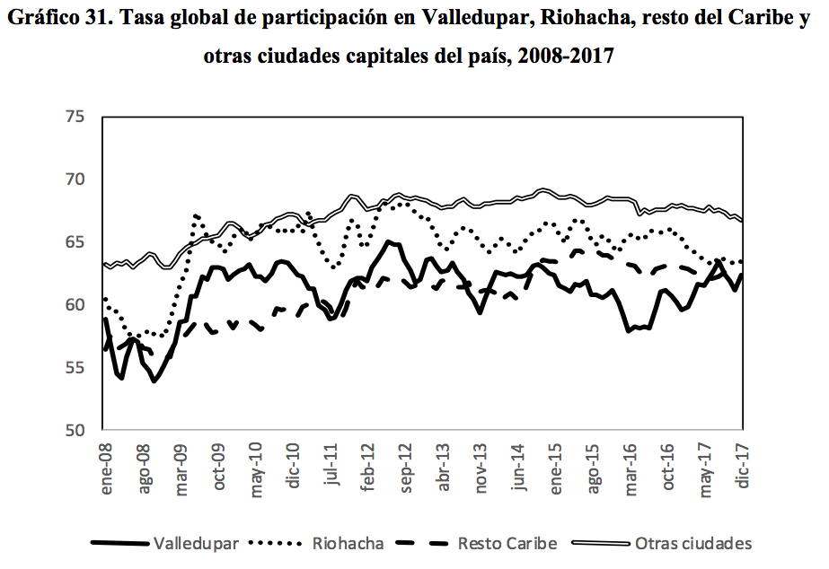

Fuente: Tomado de Arango, Flórez y Olarte (2018) con base en GEIH

La tasa de participación se refiere a la proporción de personas económicamente activas con respecto a la población en edad de trabajar. Valledupar tiene menor tasa de participación que Riohacha y el resto de ciudades del país. En otras palabras, menos personas en edad de trabajar participan en el mercado laboral de Valledupar que en el resto del país.
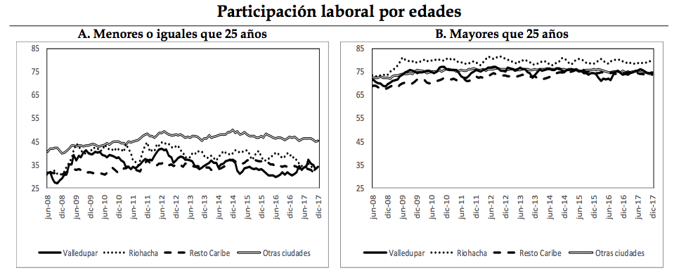

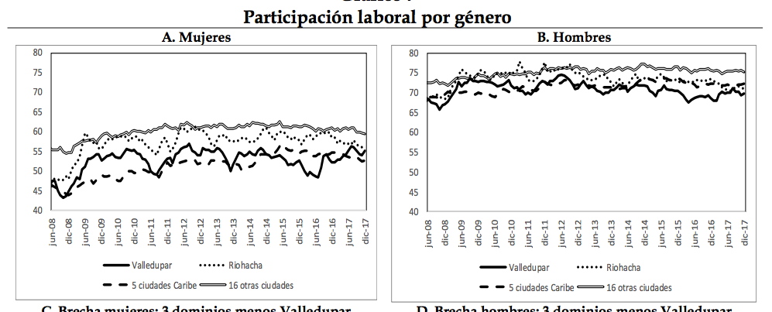

Fuente: tomado de Arango, Flórez y Olarte (2018) con base en GEIH

Estas gráficas indican que hay más brecha entre la tasa de participación de Valledupar y la del resto del país para trabajadores menores de 25 años que para la tasa de participación de trabajadores mayores de 25 años. Lo mismo sucede para la brecha entre mujeres y hombres.

Otro factor que puede afectar la tasa de participación laboral del Cesar son los precios del Carbón, por ser una región particularmente dependiente de este. Cuando el precio del carbón cae, los salarios también, desincentivando a la participación en ese sector.

Demanda de trabajo

La tasa de ocupación es una forma de aproximarse a la cantidad de trabajo que están demandando las firmas (la proporción de personas empleadas respecto a las personas en edad de trabajar). En Valledupar ocurre algo particular con la tasa de ocupación: la caída es más pronunciada para mano de obra más calificada (igual que para mujeres y personas menores de 25 años). Eso indica que la disminución de empleo puede estar más asociada a factores propios de la ciudad a los que responde el mercado laboral, que a factores coyunturales a nivel nacional. El empleo asalariado en Valledupar es más bajo que en el resto del país. El empleo no asalariado es más alto que en el resto del país (eso está asociado a mayores tasas de informalidad). Para 2017, en Valledupar la informalidad era de 56,7% mientras que para las principales ciudades del país era de 48.3%.
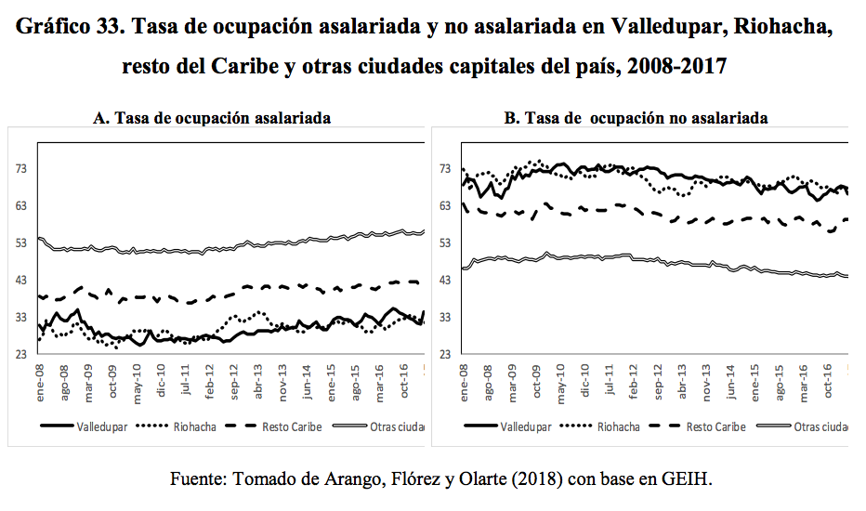
A pesar de eso, la informalidad se ha reducido con el tiempo (puede estar asociado a la reforma laboral del 2012 que bajó los costos del empleo formal). La disminución de la informalidad también puede estar asociada con que la tasa de ocupación ha disminuido en el Cesar, es decir, varias personas han salido del mercado laboral. Eso puede deberse a la baja en salarios de sector carbonífero. La explicación técnica es que las personas comparan el salario ofrecido con el salario de reserva, que es el mínimo con el que las personas deben contar para salir de sus casas todos los días a trabajar. Cuando un día de salario en el sector carbonífero no supera el salario de reserva de un día, las personas salen del mercado laboral. En el Cesar, la tasa de ocupación ha disminuido más que la de participación y es por eso que el desempleo sigue creciendo. Si la tasa de participación disminuyera más que la de ocupación, el desempleo pararía de crecer. La tasa de ocupación de Valledupar está por debajo de la del resto de ciudades del país. En otras palabras, el mercado laboral está demandando menos en Valledupar que en otras partes del país.

Resultados del mercado laboral: desempleo y salarios

La tasa de desempleo de personas con educación superior es mayor que la tasa de desempleo de personas sin educación superior en Valledupar, hecho que supone una particularidad). Puede deberse a que la educación de la fuerza laboral no está respondiendo a las demandas del mercado, es decir que el mercado necesita otras profesiones y en Valledupar no las están estudiando). Otro factor a tener en cuenta puede ser la calidad de la educación superior.

El salario mediano por hora de los asalariados de Valledupar se encuentra ligeramente por debajo del salario mediano de los asalariados de las principales ciudades del país sin incluir la región Caribe. La brecha entre no asalariados de Valledupar y no asalariados del resto del país es más grande. Por otro lado, las mujeres tienen un salario 36% menor que el de los hombres, mientras que, en las otras capitales del país sin incluir la región Caribe, esta diferencia es de 21%. También se observa que los retornos a la educación son menores para las mujeres que para los hombres, aunque las primeras tienen más años de educación promedio que los segundos. Lo anterior puede explicar la baja participación laboral de las mujeres en esta región.

Para sintetizar lo que se ha expresado anteriormente, se podría indicar que: La tasa de participación global (oferta de trabajo) ha disminuido, pero la tasa de ocupación (demanda de trabajo) ha disminuido aún más, lo que ha llevado al aumento del desempleo. La tasa de desempleo es mayor para personas con más nivel de educación, menores de 25 años y mujeres. Los retornos a la educación en Valledupar son menores que en otras ciudades (incluso de la región Caribe), lo que implica una menor probabilidad de participación en el mercado laboral. En todo el país son más bajos los retornos a la educación para las mujeres, sin embargo, en Valledupar son aún menores. Valledupar tiene el 66% de la población ocupada en trabajos no asalariados y la tasa de informalidad laboral de la ciudad es de 57%. En Valledupar alcanzar algún título de educación superior tiene un retorno menor que en otras ciudades del país.

3. Escenarios de reactivación económica.

Teniendo en cuenta los elementos anteriormente mencionados, se considera pertinente para el departamento un proyecto que ayude a atacar los factores estructurales del desempleo en Valledupar, dinamizando al mismo tiempo la economía. Así, es pertinente la propuesta de un fondo focalizado en proyectos e inversiones que requieran a la población más afectada por el desempleo, es decir, jóvenes, mano de obra calificada y mujeres. En otras palabras, los incentivos a la creación de empresas deben estar enfocados a la creación de empresas que demanden el tipo de fuerza laboral con el que cuenta Valledupar. En línea con esto, son tres los campos que tendrían un resultado de mayor impacto, tanto en la dinamización de la economía como en la empleabilidad de la mayor parte de la fuerza laboral de Valledupar.

Economía Naranja.

Es importante precisar que el 13 de octubre de 2019, Valledupar fue incluida en la red de ciudades creativas de la UNESCO. Lo anterior implica la siguiente lista de beneficios y compromisos especiales:

- Generar procesos de desarrollo económico a partir del crecimiento planificado de la ciudad con la cultura como eje. Los ciudadanos se movilizarán en torno a la cultura musical para fortalecer el tejido social y la economía creativa.

- Fomentar el intercambio de saberes, experiencias y buenas prácticas en los ámbitos local, nacional e internacional, para potenciar la creatividad y la innovación.

- Consolidar a Valledupar como un epicentro de creatividad musical, a través del posicionamiento y acceso de la ciudadanía a la infraestructura cultural disponible, que es un modelo en el país.

- Formalizar procesos concertados de cultura musical, inclusión social y protección medioambiental, en línea con planes sectoriales de cultura y turismo y la Política de desarrollo económico.

La inclusión de Valledupar en este grupo de ciudades se impulsó como parte de una agenda cultural del Ministerio de Cultura con el objetivo de “consolidar alianzas estratégicas que permitan fortalecer y potencializar, técnica y económicamente los proyectos que lidera, en beneficio de la protección y promoción de la cultura, el patrimonio y el desarrollo de la Economía Naranja en el país”. Todo esto en el marco de la economía naranja que es, entonces, una buena fuente de crecimiento y afianzamiento económico para el Cesar. El potencial cultural, artístico, musical e histórico de Valledupar la hacen una ciudad altamente apta para todo tipo de actividades relacionadas con la cultura. Lo anterior hace razonable pensar que los proyectos de economía naranja tendrían gran acogida y rentabilidad en el departamento. A pesar de eso, según cifras del PIB de 2018 del DANE, actualmente las actividades de entretenimiento solo representan el 0.8% del PIB de Valledupar. Dadas las ventajas anteriormente mencionadas que tiene la ciudad, el impulso de proyectos en este sector puede ser muy beneficiosos para el crecimiento del PIB del departamento y del país.

Con respecto al aumento de la empleabilidad, según el reporte del Banco Interamericano de Desarrollo “La economía naranja, una oportunidad infinita”, las actividades de economía no solo representan una buena oportunidad para mejorar la empleabilidad y los ingresos de los más jóvenes, sino que también necesita de ellos para surgir de manera creativa e innovadora. Por otro lado, el BID también hace énfasis en la flexibilidad de la mayoría de los trabajos involucrados en este sector, que permitirían a las mujeres a cargo del cuidado del hogar (y que quisieran trabajar) acceder a un mercado de trabajo con horarios que ofrecen facilidades que van en línea con las responsabilidades que la división sexual del trabajo les ha delegado. Por último, según un estudio de la multinacional Pearson y la embajada británica, este sector también puede ser una fuente de demanda de profesionales en áreas de tecnología, creatividad y habilidades blandas y sociales.

Startups

El BID define las mentes-facturas como los bienes y servicios que, como el arte, el diseño, los videojuegos, las películas y las artesanías, llevan consigo un valor simbólico intangible que supera a su valor de uso. En línea con el marco de Economía Naranja y aumento del turismo aquí presentado, los emprendimientos enfocados a temas de tecnología, comunicación y conectividad tienen un alto impacto en el desarrollo económico de una ciudad. Un ejemplo clásico de esto son los Tigres Asiáticos, que han usado su bono demográfico en emprendimientos tecnológicos (además del sector manufacturero).

La Revolución Digital trae consigo oportunidades sobre todo para la fuerza laboral joven y calificada. Respaldado en el Mintic que ha generado iniciativas como Apps.co, el sector de los emprendimientos tecnológicos tiene el poder de impulsar la creación de empresas que además aporten de la Economía Naranja, generando a su vez empleo. Los startups tecnológicos e innovadores no solo contribuyen a la reducción del desempleo, sino que son una fuente grande de aumento del PIB y de atracción de inversión.

Teniendo en cuenta que en Valledupar el 26,5% de los jóvenes está desempleado y el 24% de los graduados en Valledupar tiene títulos en tecnología, ingeniería o urbanismo, las iniciativas tecnológicas pueden suponer un aumento de la demanda por población capacitada en este tipo de profesiones. Con respecto al enfoque de género, este tipo de proyectos también permiten nuevas formas de vinculación al mercado laboral como el teletrabajo, que es una práctica que ya existe en Colombia para temas de licencias de maternidad. Según el Ministerio de Tecnologías de la información y las Comunicaciones, la existencia de teletrabajadores ha crecido en un 387% en los últimos 5 años. Además, estudios presentados por el Ministerio de Tecnologías de la Información y Comunicaciones aseguran que el teletrabajo aumenta la productividad en 23%, reduce en 18% los costos de las plantas físicas y reducen en un 63% las cifras de ausentismo.

Turismo.

El DANE reportó que el sector del comercio y los hoteles representó el 11.4% del PIB de Valledupar. Este rubro osciló entre el 5.7% y el 4.6% entre 2010 y 2014. Dicho de otra manera, el turismo ha tenido una tendencia creciente como porcentaje del PIB en Valledupar en los últimos años. Impulsar la actividad económica en este sector supone una oportunidad para aumentar el PIB del departamento, generar desarrollo y a su vez aumenta la demanda por fuerza laboral, principalmente en Valledupar.

La entrada de Valledupar a la lista de ciudades creativas conlleva muchas oportunidades de impulsar el turismo en la ciudad y el departamento. Para empezar, el fomento de prácticas que giren en torno a la cultura y el tejido social tendrá como resultado la concientización de la población del potencial turístico del territorio que habitan. A su vez, la formalización de procesos culturales por medio de lineamientos de planes de desarrollo y cultura traerán para el departamento las condiciones necesarias para la creación de empresas y los incentivos a hacer de Valledupar una ciudad cada vez más alineada con la economía naranja.

Otras oportunidades en esta materia se encuentran en el ecoturismo. No solo es un tema en el que Valledupar tiene ventaja comparativa con respecto a otras ciudades del país por su diversidad de flora y fauna, sino que también se presenta como una alternativa de crecimiento económico que está a la altura de la situación medioambiental actual. Tanto el ecoturismo y etnoturismo como el turismo histórico permiten el aumento de la productividad del departamento, la disminución del desempleo, teniendo en consideración las necesidades en términos de desarrollo sostenible.

Un análisis de las diferentes aristas del turismo permite evidenciar lo anterior de manera más clara. Según cifras del SITUR, para marzo de 2019 existían 304 establecimientos turísticos en Valledupar. Asimismo, a corte de noviembre del 2019, el 31.87% de los visitantes de Valledupar tenían como motivo las vacaciones y la recreación. Por otro lado, el 29.19% de los visitantes se alojó en hoteles. Mientras tanto, el mínimo gasto por día en 2019 se dio en abril y fue de $96.941, el mayor se dio en julio y fue de $161.945 por día.

Las oportunidades de aumento del turismo se reflejan en datos de estadía, pues el promedio de noches que los turistas pasaron en Valledupar es 2.58 en 2019. En enero de 2019, la tasa de ocupación hotelera fue de 66%.

Con respecto al potencial generador de empleo de este sector, actualmente el 35.1% de la población se ocupa en actividades turísticas. Además, dado que el 59.8% del personal que trabaja en turismo se define como trabajador permanente. En este sentido, el turismo también ofrece flexibilidad de horarios para la fuerza laboral femenina. Por otro lado, el 85.92% de los trabajadores del sector se encuentran trabajando en alojamiento, uno de los incentivos de este fondo es que aumenten los establecimientos de otro tipo que permita la empleabilidad de mayor cantidad de población educada en carreras del área de administración o creatividad, así como tecnología.

El aumento de la participación de agencias y establecimientos turísticos permitiría la vinculación tanto de fuerza laboral joven como capacitada y con conocimientos en lenguas (principalmente inglés). Además, la siguiente tabla ilustra los salarios promedio del sector.

Personal directivo | 9254724.48
Personal mandos medios | 3895253.88
Personal mandos operativos | 1582274.9
Fuente: SITURCESAR, 2019

Así, el fomento del turismo no solo aumenta los niveles de empleo sino de ingresos per cápita de la población, dinamizando así el consumo y la economía cesarense en general.

Ministerio de Tecnologías de la Información y Comunicaciones (MINCIT): Cuya función principal es el apoyo de la actividad empresarial y tiene experiencias de éxito como el patrimonio autónomo INNPULSA que permiten generar unos lineamientos y políticas más rigurosos basados en las necesidades del sector.

CHRISTIAN JOSÉ MORENO VILLAMIZAR
Representante a la Cámara
Departamento del Cesar

